Вінцкевич Вадим Володимирович,
здобувач другого (магістерського) рівня вищої освіти,
Західноукраїнський національний університет, м. Тернопіль
Турченко Ірина Василівна, к.т.н., доцент,
Західноукраїнський національний університет, м. Тернопіль
ВИБІР МЕТОДОЛОГІЇ УПРАВЛІННЯ ПРОЄКТОМ РОЗРОБКИ ПЛАТФОРМИ ПРОДУКТОВИХ ЕКСПЕРИМЕНТІВ
У сучасній індустрії програмного забезпечення продуктові експерименти стали важливим інструментом прийняття рішень, оскільки вони дозволяють швидко перевіряти гіпотези та приймати рішення на основі реальних даних. Для цього компанії розробляють внутрішні платформи, які автоматизують процеси експериментування, знижують ризик пересічення експериментів і оптимізують використання ресурсів. Успішна реалізація таких платформ потребує ефективного управління проєктами, що неможливо без вибору відповідної методології.
Вибір оптимальної методології роботи є основою для успішного управління ІТ-проєктом.
Предиктивний підхід до розробки, який передбачає послідовне виконання етапів проекту: від аналізу до впровадження, підходить для проектів із чіткими вимогами, але він обмежений у гнучкості, що може бути критичним для інноваційних проектів, таких як розробка платформи продуктових експериментів.
Методології Agile, такі як Scrum або Kanban, є популярними завдяки їхній гнучкості та адаптивності, що дозволяє швидко реагувати на зміни та зворотній зв'язок [1]. Наприклад, у таких компаніях, як Uber [2], Agile-підхід дозволяє ефективно координувати великий обсяг різних завдань, сприяючи швидкому вдосконаленню продукту.
Kanban, який зосереджується на візуалізації робочих процесів і забезпеченні постійного потоку завдань, добре підходить для управління окремими завданнями, проте менш ефективний для проєктів із багатьма залежностями.
Адаптивний підхід до розробки поєднує ітеративний підхід із чітко визначеними ролями, процесами та артефактами, дозволяє швидше досягати результатів завдяки коротким спринтам і постійній взаємодії між членами команди. Серед популярних підходів до управління проектами Scrum [3] займає особливе місце завдяки своїй гнучкості та орієнтованості на результат. Ця методологія дозволяє командам швидко адаптуватися до змін, що є важливим для реалізації проекту платформи продуктових експериментів, де ітеративний підхід сприяє постійному вдосконаленню продукту.
Для управління проєктом розробки платформи продуктових експериментів була обрана методологія Scrum. Нижче перелічено її церемонії:
- церемонія планування спринту налаштовує Scrum-команду на успіх, забезпечуючи розуміння цілей спринту та шляхів до їх досягнення, проводиться на початку кожного спринту, одна-дві години на тиждень ітерації. Продакт менеджер презентує пріоритети з беклогу продукту, визначаються завдання, які слід виконати протягом спринту, встановлюється мета спринту та створюється план виконання. Наприклад, для проекту платформи продуктових експериментів це можуть бути завдання, пов'язані з інтеграцією A/B-тестування або створенням інтерфейсу для управління експериментами. Команда оцінює обсяг роботи, розподіляє ролі та визначає цілі;
- щоденна зустріч - коротка (до 15 хв) зустріч команди для скоординування роботи, уточнення планів та виявлення можливих перешкод. Вона допомагає забезпечити синхронізацію команди та сприяє вирішенню проблем. Учасниками є команда розробників, Scrum Master (необов’язково). Кожен учасник відповідає на три запитання: Що було зроблено вчора? Що планується зробити сьогодні? Які є перешкоди? Результатом є чітке розуміння поточного стану спринту. Наприклад, розробники можуть повідомити про завершення інтеграції нових API, а тестувальники — про знайдені баги;
- огляд спринту – це час для команди продемонструвати виконану роботу та зібрати відгуки від зацікавлених сторін, тобто продемонструвати результати роботи за спринт і отримати зворотний зв’язок. Ця церемонія важлива для зміцнення довіри між командою та зацікавленими сторонами і сприяє вдосконаленню продукту. Учасники: Scrum-команда, зацікавлені сторони. Зустріч проходить наприкінці спринту, одну годину на тиждень спринту. Команда демонструє виконані завдання та функціональності продукту. Зацікавлені сторони надають відгуки та рекомендації щодо виконаної роботи. Обговорюється прогрес щодо цілей проєкту, вносяться пропозиції до беклогу продукту;
- ретроспектива спринту - це час для аналізу процесів роботи Scrum-команди та визначення шляхів їх вдосконалення. Ця церемонія спрямована на зменшення ризиків у майбутніх спринтах та покращення ефективності роботи команди. Зустріч проводиться наприкінці спринту, тривалістю 45 хвилин на тиждень спринту. Команда обговорює, що було добре та що пішло не так протягом спринту. Спільно визначаються проблеми та недоліки, які виникли під час спринту, обговорюються можливі рішення та розробляється план дій для запобігання проблем у майбутніх спринтах. Наприклад, було виявлено, що інтеграція нових функцій потребує покращення комунікації між розробниками та дизайнерами. Разом вони розробляють план дій, який допоможе уникнути проблем у майбутніх спринтах та забезпечить постійне вдосконалення процесу розробки.
Моніторинг і контроль за ходом розробки платформи експериментів забезпечують можливість своєчасного виявлення відхилень від плану та їх корекції. Для цього важливо визначити ключові показники ефективності, які дозволять об'єктивно оцінювати результативність експериментів. Постійний аналіз даних та їх візуалізація за допомогою аналітичних інструментів дозволяють проджект менеджеру приймати обґрунтовані рішення та вчасно адаптувати стратегію. Це підвищує ймовірність успішного завершення проекту та вчасного досягнення поставлених цілей. Таким чином, ефективне виконання та управління проектом вимагає інтеграції методології Scrum, налагодженої комунікації та систематичного моніторингу, що дозволяє швидко реагувати на виклики та забезпечувати стабільний розвиток продукту.
Для візуалізації процесу розробки проекту використовується діаграма Ганта (Рисунок 1), яка дозволяє відстежувати статус завдань.

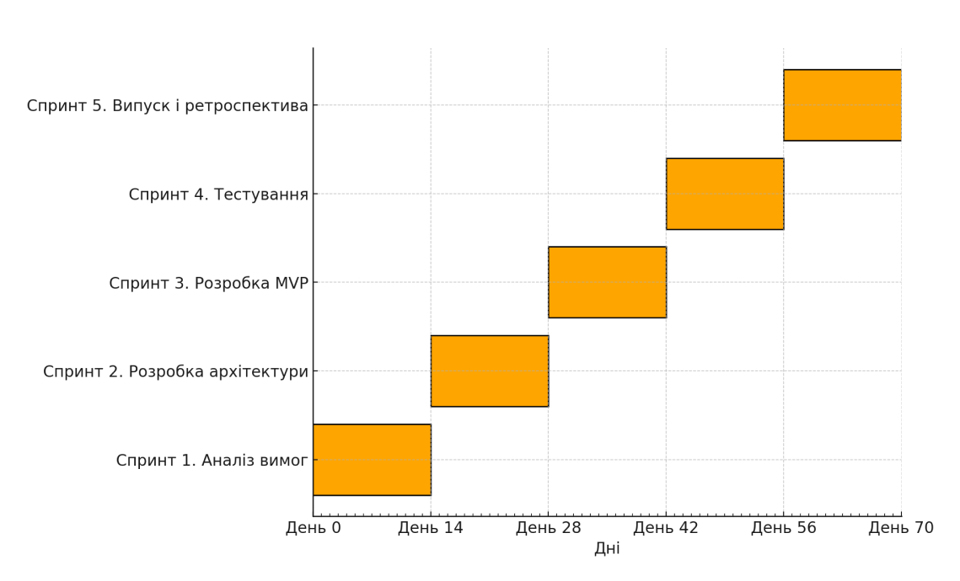
Рисунок 1 - Діаграма Ганта

Отже, вибір методології Scrum для розробки платформи продуктових експериментів дозволив створити прозорий і гнучкий процес управління проектом. Регулярні ітерації, чітко визначені ролі та процеси забезпечили ефективну взаємодію команди й досягнення цілей. Діаграма Ганта сприяє кращому моніторингу прогресу, що дозволяє вчасно реагувати на зміни та забезпечувати успішну реалізацію проєкту.
Література:
- Стандарт з управління проєктами та настанова до зводу знань з управління проєктами (настанова PMBOK®): 7-е видання. – Project Management Institute, 2021. – 370 с.
- Uber’s Experimentation Platform. Uber Engineering. - 2018. - URL: https://eng.uber.com/xp/.
- Scrum.org. What is Scrum? URL: https://www.scrum.org/resources/what-scrum-module.

